МОСКОВСКАЯ ПРЕДПРОФЕССИОНАЛЬНАЯ
ОЛИМПИАДА ШКОЛЬНИКОВ
Профиль «Информационные технологии»

Государственное бюджетное общеобразовательное учреждение школа города Москвы № 1532

Командный кейс №7 «Разработка десктопного приложения для анализа и
прогнозирования климатических данных»

Капитан: Зарубин Фёдор

Участники:
Рязанов Роман
Рязанов Михаил
Черникова Ангелина

Москва, 2024
Оглавление
Введение. 2
Анализ технических требований. 3
Функциональная схема программного продукта. 5
Результат работы. 8
Программы, библиотеки и материалы, использованные в процессе работы. 9
Приложение 1. 10

Введение.
В современном мире каждого человек беспокоит вопрос погоды: будет она хорошая или плохая, брать с собой зонт или нет? Благодаря исследованиям метеорологии, у нас есть данные о возможных показателях температуры, осадков, влажности и др. Но теперь стоит проблема визуализации этих данных в удобном для пользователя формате.
Цель: создание приложения с удобным и понятным для пользователя графическим интерфейсом, предназначенное для интерактивного анализа, прогнозирования и визуализации метеоданных.
Задачи:
- Загрузка и обработка данных с доступных источников в формате .dat и .csv.
- Визуализация данных в виде графиков в окне приложения для дальнейшего анализа изменений метеоданных.
- Получение прогноза погоды с выбранного местоположения или метеостанции.
- Прогнозирование погоды на следующий день по загруженным данным с помощью машинного обучения.
- Создание функции эмуляции данных для проверки работоспособности приложения.

Анализ технических требований.
- Реализация функций приложения и размещение их на разных вкладках окна.
- Загрузка данных по температуре, осадкам, влажности, направления ветра и др. из файлов .dat либо .csv, скаченных с источника метеоданных с 1966г. (https://drive.google.com/drive/folders/1Eh4j3MFveUR7yi3q3Ts4VWfggw3t3hMX?usp=sharing).
- Визуализация данных в виде графиков климатических данных с возможностью выбора временного интервала и одного из загруженных местоположений метеостанций.
- Составление отдельных графиков для разного типа климатических данных: температура, влажность и т.п. для проведения статистического анализа.
- Прогнозирование с подключением модели машинного обучения линейной регрессии.
- Реализация мониторинга погоды по выбранному местоположению (географическим координатам) метеостанций с использованием открытого API https://open-meteo.com. Вывод его в отдельной вкладке.
- Возможность настройки параметров анализа данных — изменение временного интервала из загруженных файлов, а также выбора станции.
- Эмулятор в виде отдельной функции генерации данных для тестирования выгрузки и загрузки из .csv и проверки качества визуализации.

Функциональная схема программного продукта.
При запуске приложение открывается главное (навигационное) меню, с помощью которого можно перейти на следующие в вкладки, также быстрое перемещение между вкладками реализовано в формате вкладок вверху экрана.
- При нажатии на кнопку «Загрузка данных» открывается окно, в котором имеется следующий функционал:
- При нажатии на кнопку «На главную» вы возвращаетесь на главное (навигационное) меню.
- При использовании функционала предпросмотра можно выбрать n — количество строк для предварительной оценки качества загружаемых данных.
- При нажатии на кнопку «Загрузить из файла» открывается окно, с помощью которого можно выбрать файл для загрузки данных.
- Отображение статуса загрузки и отображение количества записей.
- Все действия сопровождаются уведомлениями в виде Push-окна в правом углу экрана.
- При нажатии на кнопку «Визуализация данных» открывается окно, в котором имеется следующий функционал:
- При нажатии на кнопку «На главную» - возврат на главное (навигационное) меню.
- В программе имеется настройка параметров в виде чекбоксов (тип данных, временной промежуток, метеостанция) под нужды пользователя.
- При нажатии на кнопку «Сброс» сбрасываются все настройки параметров.
- При нажатии на кнопку «Очистить график» график очищается.
- Чтобы визуализировать данные: 1 — Загрузить данные из файла во вкладке «Загрузка данных». 2 — Выбрать тип данных и промежуток времени, доступных в данных файлах от 1 января 1966 года до 31 декабря 2022 года. 3 — Выбрать местоположение в окне, над которым написано «Местоположение».
- Все действия сопровождаются уведомлениями в виде Push-окна в правом углу экрана.
- При нажатии на кнопку «Анализ данных» открывается окно, в котором имеется следующий функционал:
- При нажатии на кнопку «На главную» - возвращение на главное (навигационное) меню.
- На вкладке имеются виджеты GraphView.
- В графике «График влажности» отображается график влажности.
- В графике «График осадков» отображается график осадков.
- В графике «График направления ветра» отображается график направления ветра.
- В графике «График температуры» отображается график температуры.
- Данные в графиках появятся после визуализации в вкладке «Визуализация данных».
- Все действия сопровождаются уведомлениями в виде Push-окна в правом углу экрана.
- При нажатии на кнопку «Прогноз» открывается окно, в котором имеется следующий функционал:
- При нажатии на кнопку «На главную» - возвращение на главное (навигационное) меню.
- При нажатии на кнопку «Прогноз» будет показан прогноз на ближайший день по данным метеостанции выбранной в вкладке «Визуализация данных».
- Все действия сопровождаются уведомлениями в виде Push-окна в правом углу экрана.
- При нажатии на кнопку «Мониторинг» открывается окно, в котором имеется следующий функционал:
- При нажатии на кнопку «На главную» - возвращение на главное (навигационное) меню.
- При нажатии на кнопку «Обновить» будет показана информация о выбранной метеостанции и источнике информации.
- Все действия сопровождаются уведомлениями в виде Push-окна в правом углу экрана.
- При нажатии на кнопку «Эмуляция» будет создан файл (.csv) со случайными значениями влажности, осадков и др.
- После данные из этого файла можно загрузить также как в пункте 1.
- Все действия сопровождаются уведомлениями в виде Push-окна в правом углу экрана.

Результат работы.
Создано приложение с графическим интерфейсом, которое имеет функционал загрузки данных, их визуализации и анализу, а также подключена модель машинного обучения для получения прогноза погоды на следующий день, мониторинга текущих погодных данных. Реализована возможность быстрого перемещения между разделами через навигацию на главной вкладке и кнопкам «На главную». Выбор временного промежутка и отдельных типов данных (влажность, осадки, направление ветра и температура, информирование о просматриваемой метеостанции), также как, и интерфейс реализованы через виджеты библиотеки PyQt5. Внешний вид и функционал представлен в Приложении 1, а также в видеоролике испытания работоспособности приложения. Также для эффективной работы загрузки текущих климатических данных были считаны из доступных метеостанций в базу данных для получения их географических координат и использования в API и прогнозировании.

Программы, библиотеки и материалы, использованные в процессе работы.
- Язык программирования: Python
- Редактор кода python: PyCharm
- Библиотеки python: PyQt5, pyqtgraph, sqlite3, Pandas, scikit-learn, numpy, openmeteo_requests, requests_cache, retry_requests
- Другие программы: Qt Designer, SQLiteStudio
- База метеоданных с 1.1.1966г. по 31.12.2022г. (https://drive.google.com/drive/folders/1Eh4j3MFveUR7yi3q3Ts4VWfggw3t3hMX?usp=sharing).
- Погодные данные и API для мониторинга: https://open-meteo.com.
Ссылка на программный код размещенного в репозиторий GitHub: https://github.com/Vovede/predprof
Ссылка на видеоролик испытаний приложения:
https://youtu.be/TOzf21jOg04

Приложение 1.
Скриншоты интерфейса и работы приложения:
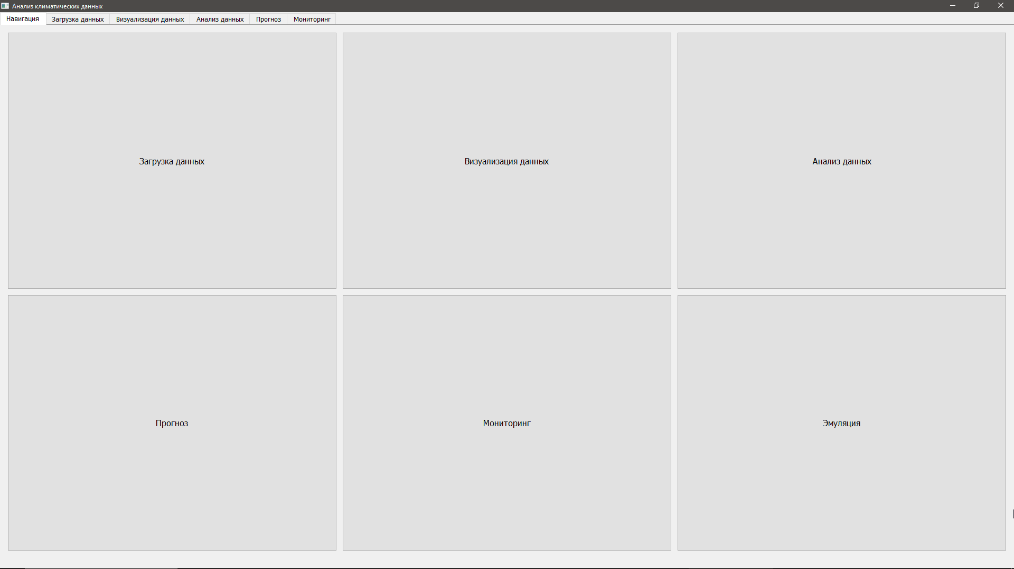Рис. 1. Главное меню с навигацией.

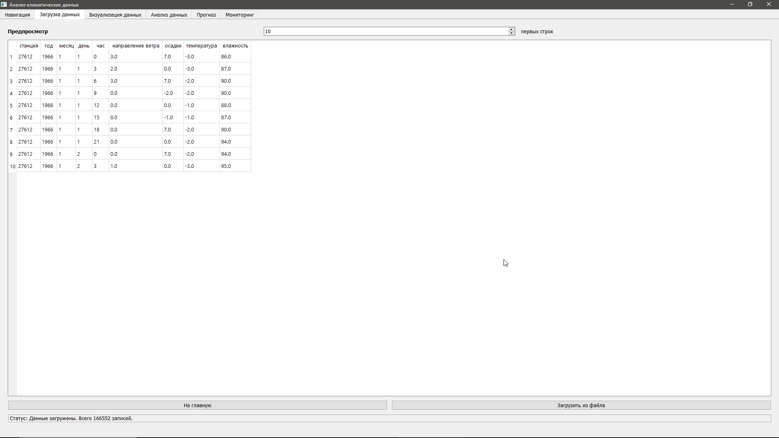Рис. 2. Вкладка загрузки данных из файла.
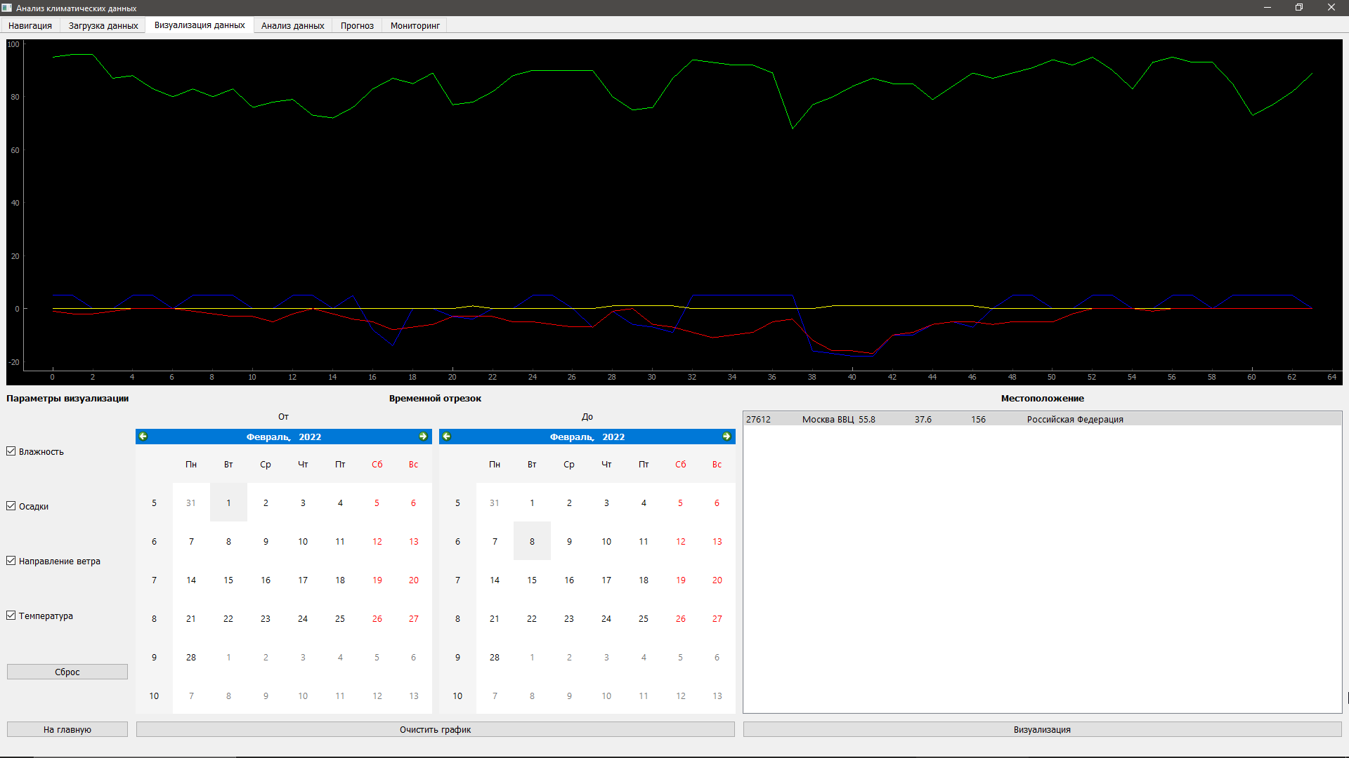

Рис. 3. Вкладка визуализации графиков и выбора интервала и метеостанции.

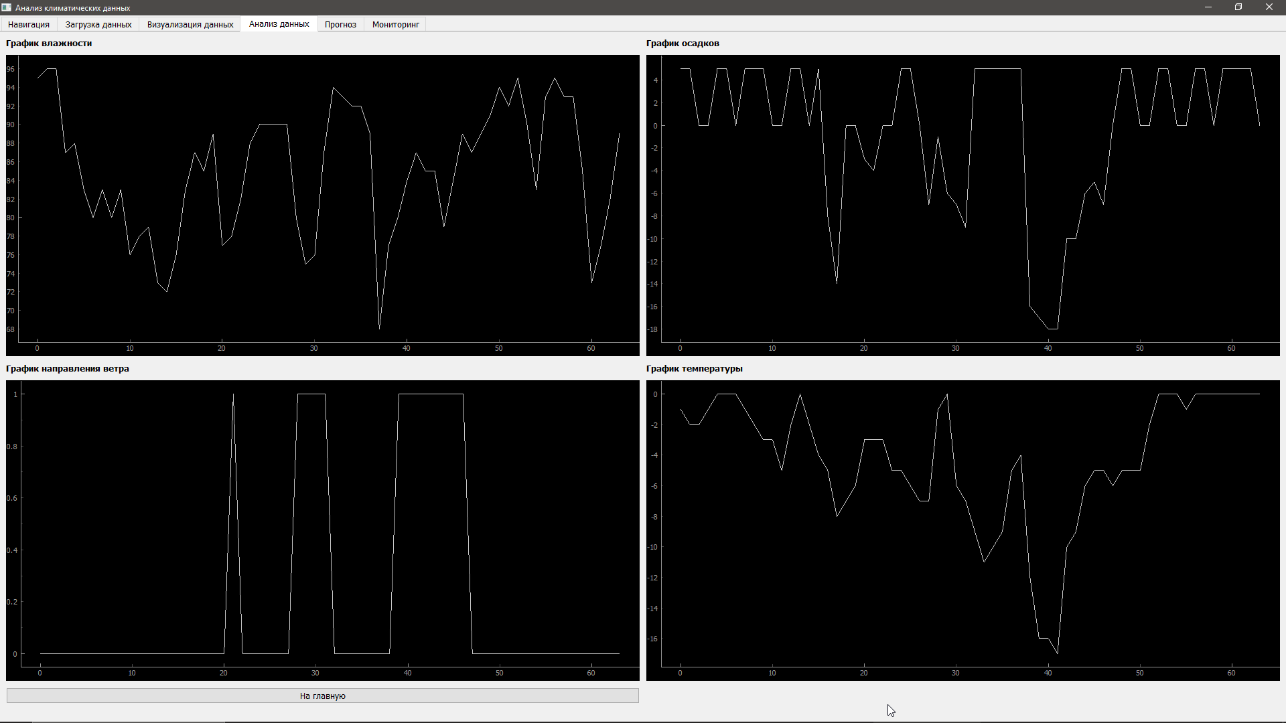

Рис. 4. Вкладка визуализации и анализа данных.

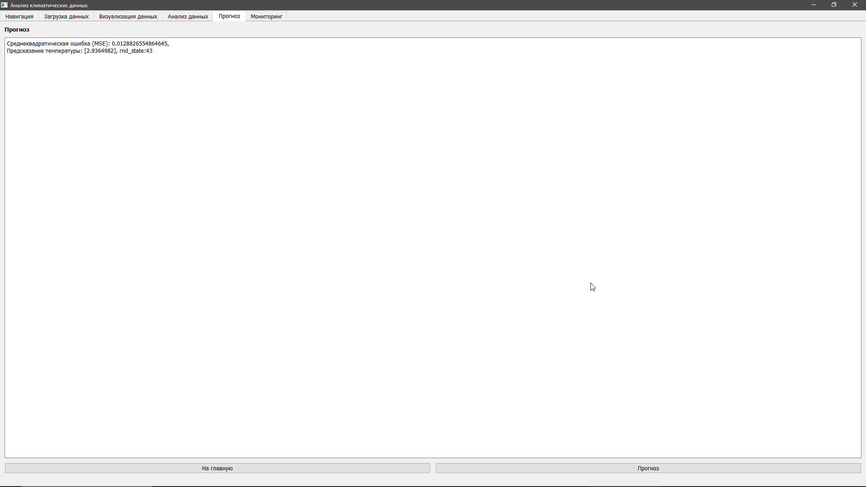

Рис. 5. Вкладка прогнозирования.

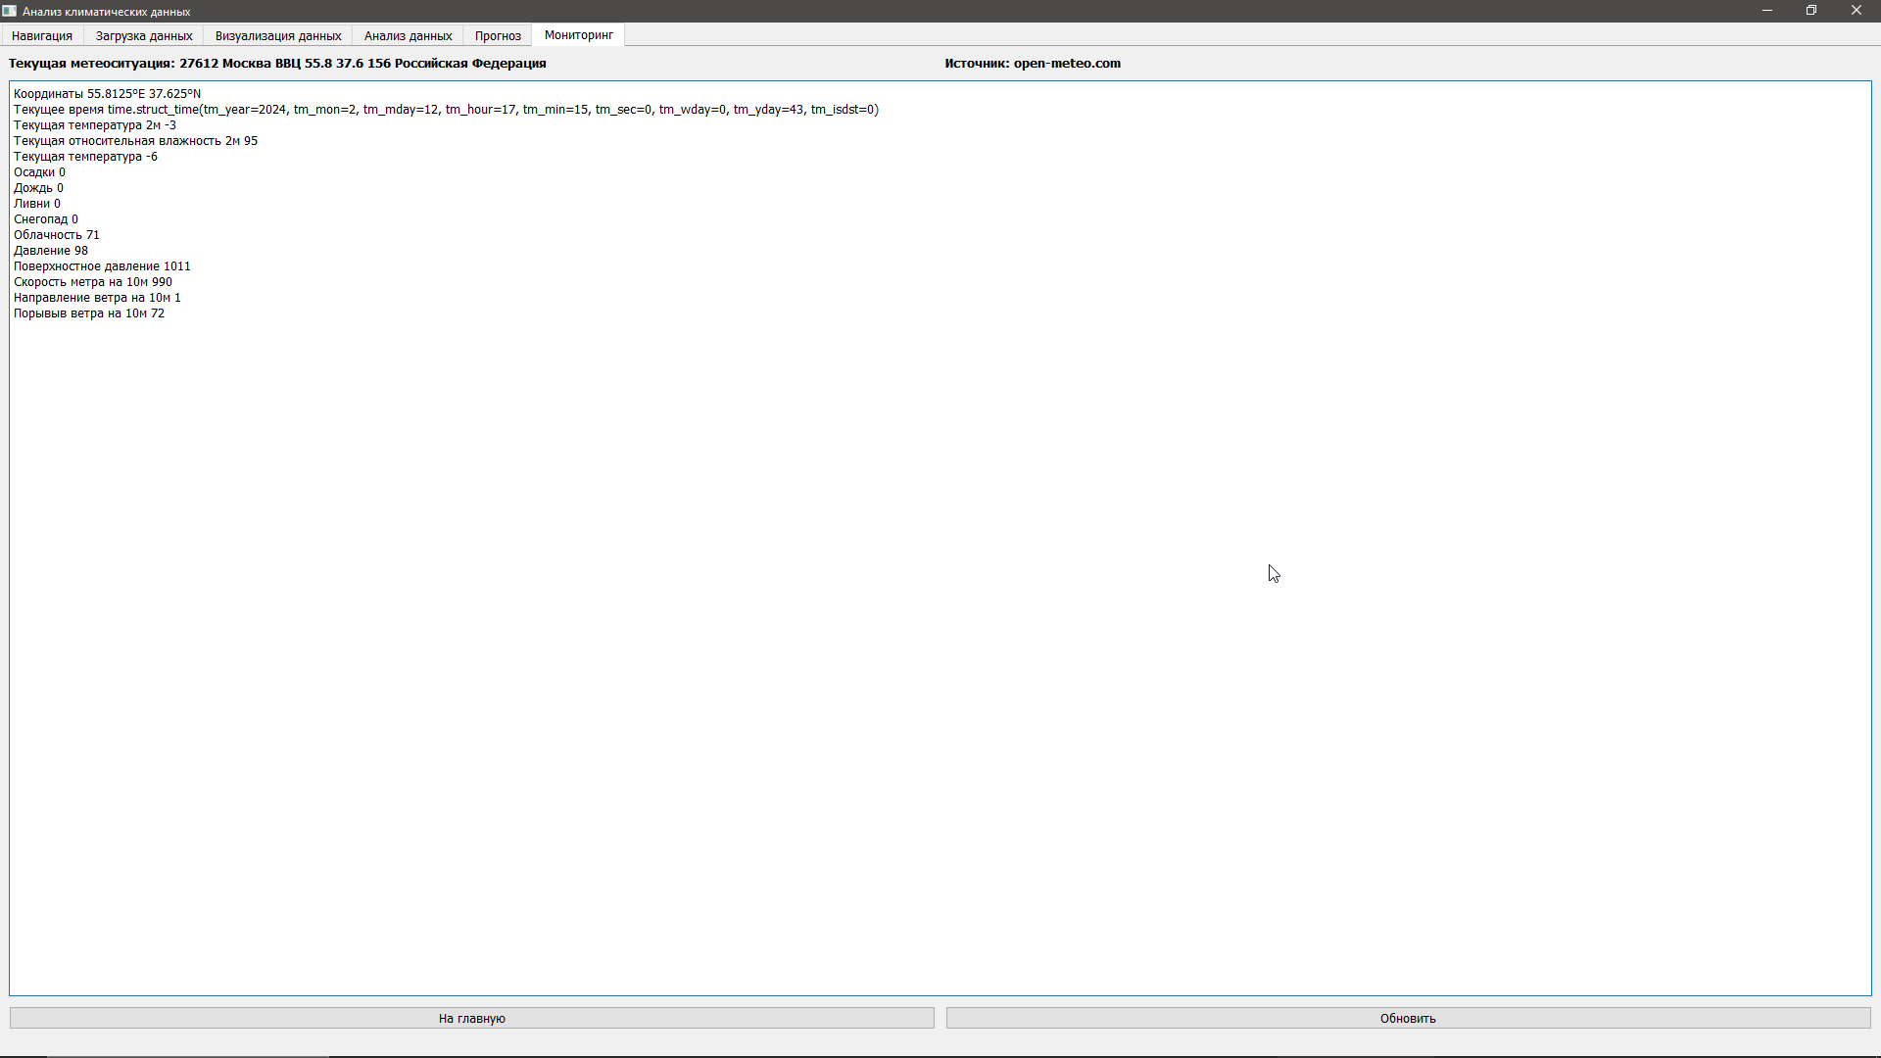

Рис. 6. Вкладка мониторинга.

